# Course Summary of

Principles of Navigation

《导航原理》课程总结报告

（惯性导航部分 2020春）

|  |  |
| --- | --- |
| My Chinese Name | 尉前进 |
| My Class No. | 1704104 |
| My Student No. | 1170400423 |

* 1. **力学基础**

1. **地球的形状与重力：**

**地球的形状：**地球并不是一个正球体，而是一个两极稍扁、赤道略鼓的不规则球体，地球的平均[半径](https://baike.baidu.com/item/%E5%8D%8A%E5%BE%84/997706" \t "https://baike.baidu.com/item/_blank)6371千米 ，最大周长约4万千米，表面积约5.1亿平方千米。

**地球的重力：**物体由于地球的吸引而受到的力叫重力。重力的施力物体是地球。重力的方向总是竖直向下。物体受到的重力的大小跟物体的质量成正比，计算公式是：G=mg，g为比例系数，大小约为9.8N/kg，重力随着纬度大小改变而改变，质量为1kg的物体受到的重力为9.8N。重力作用在物体上的作用点叫重心。重力大小可以用测力计测量，静止或[匀速直线运动](https://baike.baidu.com/item/%E5%8C%80%E9%80%9F%E7%9B%B4%E7%BA%BF%E8%BF%90%E5%8A%A8" \t "https://baike.baidu.com/item/_blank)的物体对测力计的拉力或压力的大小等于重力的大小。地面物体所受的重力只是[万有引力](https://baike.baidu.com/item/%E4%B8%87%E6%9C%89%E5%BC%95%E5%8A%9B/6284" \t "https://baike.baidu.com/item/_blank)的在地球表面附近的一种表现。如下图所示：

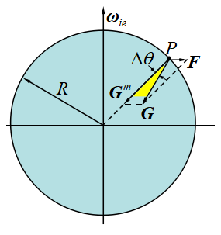

**纬度：**纬度是地球上重力方向的铅垂线与赤道平面的夹角。大地纬度。其数值在0—90度之间。位于[赤道](https://baike.baidu.com/item/%E8%B5%A4%E9%81%93/106883" \t "https://baike.baidu.com/item/%E7%BA%AC%E5%BA%A6/_blank)以北的点的纬度叫北纬，记为N；位于赤道以南的点的纬度称[南纬](https://baike.baidu.com/item/%E5%8D%97%E7%BA%AC" \t "https://baike.baidu.com/item/%E7%BA%AC%E5%BA%A6/_blank)，记为S。为了研究问题方便，人们把纬度分为低、 中、高纬度。0°～30°为低纬度， 30°～ 60°为中纬度， 60～90°为高纬度。

**经度：**一般指球面坐标系的横坐标，具体来说就是地球上一个地点离一根被称为[本初子午线](https://baike.baidu.com/item/%E6%9C%AC%E5%88%9D%E5%AD%90%E5%8D%88%E7%BA%BF/248147" \t "https://baike.baidu.com/item/%E7%BB%8F%E5%BA%A6/_blank)的南北方向走线以东或以西的度数。按国际规定英国首都伦敦格林尼治天文台原址的那一条经线定为0°经线，然后向左右延伸。而各地的时区也由此划分，每15个经度便相差一个小时。

**地球的自转**：地球自转：地球绕自转轴自西向东的转动，从北极点上空看呈逆时针旋转，从南极点上空看呈顺时针旋转。地球自转轴与黄道面成66.34度夹角，与赤道面垂直。地球自转是地球的一种重要运动形式，自转的平均角速度为 4.167×10-3度/秒，15/h在地球赤道上的自转线速度为465米/秒。地球自转一周耗时23小时56分，约每隔10年自转周期会增加或者减少千分之三至千分之四秒。

**地球的公转：**是指地球按一定轨道围绕太阳转动（The Earth revolution around sun）。像地球的[自转](https://baike.baidu.com/item/%E8%87%AA%E8%BD%AC/1011647" \t "https://baike.baidu.com/item/_blank)具有其独特规律性一样，由于太阳[引力场](https://baike.baidu.com/item/%E5%BC%95%E5%8A%9B%E5%9C%BA/2250565" \t "https://baike.baidu.com/item/_blank)以及自转的作用，而导致的地球公转，也有其自身的规律。地球的公转遵从[地球轨道](https://baike.baidu.com/item/%E5%9C%B0%E7%90%83%E8%BD%A8%E9%81%93/9291448" \t "https://baike.baidu.com/item/_blank)、地球轨道面、[黄赤交角](https://baike.baidu.com/item/%E9%BB%84%E8%B5%A4%E4%BA%A4%E8%A7%92/979385" \t "https://baike.baidu.com/item/_blank)、地球公转的周期、地球公转速度和地球公转的效应等规律。地球公转的时间是一年。在地球公转的过程中存在两个明显周期，分别为[回归年](https://baike.baidu.com/item/%E5%9B%9E%E5%BD%92%E5%B9%B4/899065" \t "https://baike.baidu.com/item/_blank)和[恒星年](https://baike.baidu.com/item/%E6%81%92%E6%98%9F%E5%B9%B4/490640" \t "https://baike.baidu.com/item/_blank)，回归年与恒星年的时间不一样。两者一年的时间差称为岁差。

**惯性系**：在有些参考系中，不受力的物体会保持相对静止或匀速直线运动状态，其时间是均匀流逝的，[空间](https://baike.baidu.com/item/%E7%A9%BA%E9%97%B4/55280" \t "https://baike.baidu.com/item/%E6%83%AF%E6%80%A7%E5%8F%82%E7%85%A7%E7%B3%BB/_blank)是均匀和[各向同性](https://baike.baidu.com/item/%E5%90%84%E5%90%91%E5%90%8C%E6%80%A7" \t "https://baike.baidu.com/item/%E6%83%AF%E6%80%A7%E5%8F%82%E7%85%A7%E7%B3%BB/_blank)的。在这样的参考系内，描述运动的方程有着最简单的形式，此参考系就是惯性参考系（惯性系）。

**SCI日心惯性系（Solar-centered Inertial frame ）：**



Sun

Earth

**ECI 地心惯性系（Earth-centered inertial frame ）：地理坐标系（Geographical Frame (East-North-Up)）：**



Equator

spinning

**滚转角、俯仰角和航向角：**飞机姿态角是由机体坐标系与地理坐标系之间的关系确定的，由航向角、俯仰角和横滚角三个欧拉角组成。其中，俯仰角为机体轴与地平面（平面 ）间的夹角，以飞机抬头为正；航向角IMG_259为机体轴在地平面上的投影与轴间的夹角，以机头右偏航为正；横滚角为机体轴与包含机体轴的铅垂面间的夹角，以飞机向右倾斜为正。

**坐标系转换：向量V同时在机身系与ENζ系中则他们的转换关系是：**

，

这个转换矩阵被称为direction cosine matrix (DCM 方向余弦阵)

**科式定理：**在旋转体系中进行直线运动的质点，由于惯性，有沿着原有运动方向继续运动的趋势，但是由于体系本身是旋转的，在经历了一段时间的运动之后，体系中质点的位置会有所变化，而它原有的运动趋势的方向，如果以旋转体系的视角去观察，就会发生一定程度的偏离。当一个质点相对于惯性系做直线运动时，相对于旋转体系，其轨迹是一条曲线。立足于旋转体系，我们认为有一个力驱使质点运动轨迹形成曲线，这个力就是科里奥利力。

F= -2mω×v' F为科里奥利力；m为质点的质量；v'为相对于转动参考系质点的运动速度（矢量）；ω为旋转体系的角速度（矢量）；×表示两个向量的外积符号（ω×v'：大小等于ω的大小乘以v的大小再乘以两矢量夹角的正弦值,方向满足右手螺旋定则）。

**动量矩定理：**

* 1. **机械自旋式陀螺**

**陀螺仪的基本组成：**环架，马达，角传感器，高速自旋的转子

**进动定律：**给通电的陀螺施加力矩，引起陀螺仪自转轴的转动角速度方向和力矩的矢量方向正交

**最短路径法则：**动量矩适量的端点沿可能的最短路径趋近于力矩的端点。如下图所示

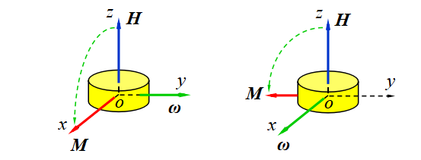

根据



即进动的速度和外加力矩的大小成正比，和转子的动量矩成反比。

**陀螺力矩（反作用力矩）：**

**定轴性：**转子轴的方向相对惯性空间保持稳定的趋势。

**章动（nutation）：**冲击力矩(不限于)会导致陀螺仪的转子轴做圆锥形的振荡。

**二自由度陀螺仪的动力学建模：**

1. **建模的任务：沿框架轴的外加力矩引起的转子轴方向变化规律；**
2. **方法：动量矩定理，荷氏定律**
3. **涉及到的坐标系：外框架，内框架，转子**
4. **转子的绝对角速度：**

**转子相对内框架的角速度**

**内框架的牵连角速度**

**转子的绝对角速度：**

**转子的动量力矩：**

**利用动量矩定理与荷氏定律：**

**1.3惯导系统的基本问题**

**一个基本的惯性导航系统的组成：**1）加速度计；2）稳定平台--模拟导航坐标系；3）积分器；

**加速度计的测量：**万有引力干扰了加速度计的输出，相当于附加了一个和万有引力方向相反的虚拟加速度g。加速度计直接测得的是载体的真是加速度a和虚拟加速度g之和。

即：



惯性导航系统的误差：

1. 单轴导航



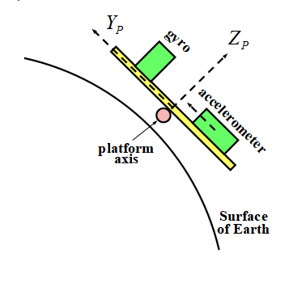

平台坐标系 跟踪角速率

地理坐标系

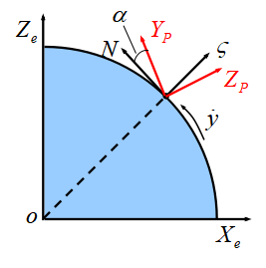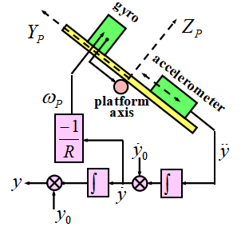

 

**陀螺误差与初始误差**

1. **陀螺仪：**

**给定指令角速率Wp，平台获得的时机角速率Wp’=(1+Kg)Wp’+ **

**Kg -- 陀螺仪比力系数误差**

** -- 陀螺仪的漂移误差**

**误差导致平台和地理坐标系之间出现失准角**

**初始误差：**，，

**方框图--总览：**

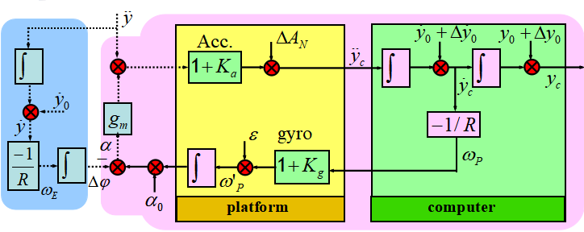







则：



**误差分类：**1）前五项有界（bounded）；2）后两项无界，都与陀螺仪有关。

**地球表面导航情况下的相对加速度获取**

补偿万有引力影响后，加速度计测量反映了载体的绝对加速度，但在地球表面的导航中，载体相对地面的加速度往往更被关心。为获得相对加速度，需从载体的绝对加速度中刨除掉牵连和苛氏分量.地理坐标系常被选为动坐标系地球的自转角速度表示在地理坐标系中:



当载体在地球表面运动，地理坐标系ENζ相对惯性空间的角速度分量为:







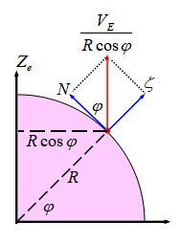 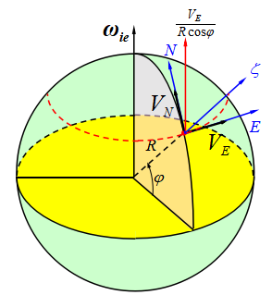











 

:机动加速度

**g :**虚拟加速度

有害加速度

**1.4平台式惯导系统**

**所有惯导系统都需要解决的两个问题:** 1）利用陀螺仪建立信号测量基准；2）对加速度计获取速度和位置的输出进行积分。

**惯导系统的分类：**

**依据对导航参考坐标系的选取和实现方式，平台式惯导系统分为：**1）选取惯性坐标系为导航坐标系；2）选取自由或游动方位的水平坐标系；3）选取地球坐标系为导航坐标系；4）选取地理坐标系为导航坐标系。**捷联式惯导系统也可分为：**1）选取惯性坐标系为导航坐标系；2）选取自由或游动方位的水平坐标系；3）选取地球坐标系为导航坐标系；4）选取地理坐标系为导航坐标系。

**平台稳定回路：**当惯导平台跟踪当地地理坐标系时需要有稳定回路和修正回路。

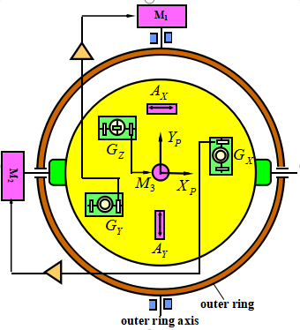

**基于惯性系的导航：平台相对惯性空间稳定。**

**好处：**平台只需要稳定回路，加速度计的输出中没有苛氏加速度和向心加速度；

**缺点：**为了获取载体相对地球的位置和速度，需要进行变换.导航过程中，重力加速度g相对平台的方向在不断改变

由于沿着三个加速度计敏感轴方向的g分量不断在变，对它们必须进行实时的计算。

为了使平台跟踪地理坐标系，应使其以同样角速度相对惯性空间旋转。

控制电流施加到陀螺仪上，使它们产生相应的进动。陀螺仪的进动通过电机被传递给平台,使得平台跟踪地理坐标系。

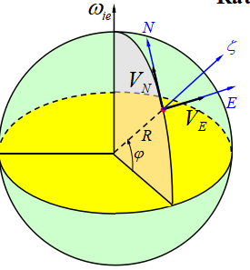







**修正的过程：**

**1）东向**

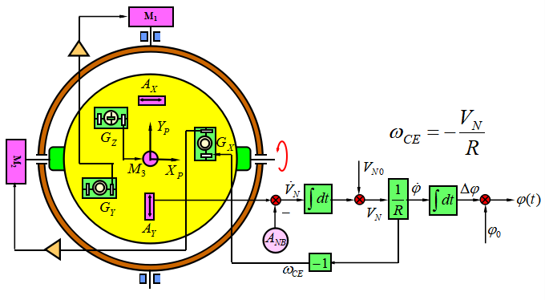

1. **北向：**

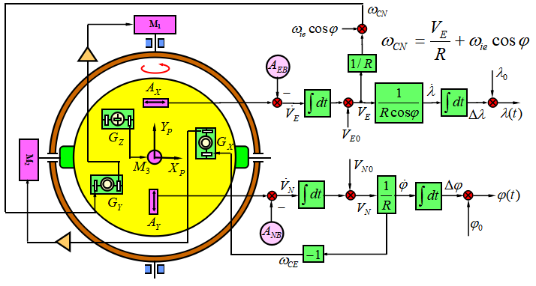

1. **方位修正：**

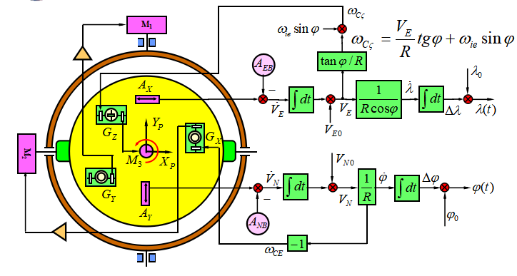

1. **总结：**

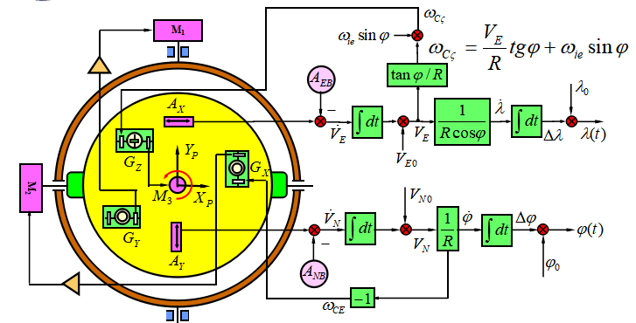

**舒勒调谐（Schuler tuning）**

**定义**：为了保证加速度计能准确测量飞机的水平加速度分量，要求安装加速度计的平台始终与当地水平面平行。舒勒调谐就是利用惯性导航系统的修正回路，实现一个物理摆，使得不论飞机沿地面如何加速运动都能始终保持在飞行当地点与地面垂直方向。

**原理**：对于近地面运行的运载器来说，我们最关心的是水平加速度的测量，如何将加速度计敏感轴始终保持水平是困扰学者们很久的问题，有人提出把加速度计装在一个摆上达到目的，看似可行，但会引出新的问题。因为地球是一个球体，飞机所在位置的水平面是不断变化的，物理摆受飞机运动的影响而产生加速度，产生测量误差 。

经过力学计算，想要通过物理摆实现上述功能，这个物理摆长等于地球半径，摆荡周期达84.4分钟，要实现这个物理摆是不可能的，但是利用惯性导航系统的修正回路，可以实现这一物理摆。由于惯性平台有两个相互正交的水平轴，相应的一个完整的惯导系统有两个舒勒调谐回路。满足84.4分钟振动的系统称为舒勒调谐。

**提出：**德国科学家舒勒在[陀螺罗经](https://baike.baidu.com/item/%E9%99%80%E8%9E%BA%E7%BD%97%E7%BB%8F" \t "https://baike.baidu.com/item/%E8%88%92%E5%8B%92%E8%B0%83%E8%B0%90/_blank)、陀螺稳定平台、惯性导航、制导系统设计方面，做出了卓有成效的贡献。他的有名的舒勒调谐理论，已经成为系统设计的经典。

年轻时，舒勒参与了安修茨博士的陀螺罗经的设计工作，攻克了许多难题。但是1906年马尔汀森发表论文，详细计算了当载体有南北向加速度时陀螺罗经会有很大的误差，从而得出结论，认为陀螺罗经不可用作精密的导航仪器。马尔汀森的论文极大地激发了舒勒对这一问题的研究兴趣，经过他的研究，在1932年发表了相关论文，在文中详细地说明了任何陀螺装置只要具有84.4分钟的振动周期就可以避免载体加速度的影响，他利用摆来说明他的研究原理，得到了学术界的广泛认可，从此，满足84.4分钟振动周期的机械系统就被称为舒勒调谐。

**1.5捷联惯导系统——介绍及算法（DCM）**

**定义：**捷联惯性导航系统：将惯性测量器件直接固连在载体上，再将其输出通过数学平台（又称捷联矩阵之转换到导航坐标系的参量），进行导航解算。[系统](https://baike.baidu.com/item/%E7%B3%BB%E7%BB%9F/479832" \t "https://baike.baidu.com/item/%E6%8D%B7%E8%81%94%E6%83%AF%E6%80%A7%E5%AF%BC%E8%88%AA%E7%B3%BB%E7%BB%9F/_blank)的惯性测量器件为角速率陀螺仪和加速度计，它们固连在载体上，测得的都是载体坐标系下的物理量。

1. **优点：**

由于惯性仪表直接连接在载体上，省去了机电式的导航平台，从而给系统带来了很多优点：

1.整个系统的体积、重量和成本大大降低，通常陀螺仪和加速度计只占导航平台的1/7；

2.惯性仪表便于安装维护，便于更换；

3.惯性仪表可以给出轴向的线加速度和角速度，这些信息是控制系统所需要的。和平台式系统相比，捷联式系统可以提供更多的导航和制导信息；

4.惯性仪表便于采用余度配置，提高系统的性能和可靠性；

2）**缺点：**

1.惯性仪表固连在载体上，直接承受载体的震动和冲击，工作环境恶劣；

2.惯性仪表特别是陀螺仪直接测量载体的角运动，高性能歼击机角速度可达400°/ s，这样陀螺的测量范围是0.01-400°/s，如果采用机械捷联惯导系统，这就要求捷联陀螺有大的施矩速度和高性能的再平衡回路；

3.平台式系统的陀螺仪安装在平台上，可以用相对于重力加速度和地球自转加速度的任意定向来进行测试，便于误差标定；而捷联陀螺则不具备这个条件，因而系统标定比较困难，从而要求捷联陀螺有更高的参数稳定性。

**3）**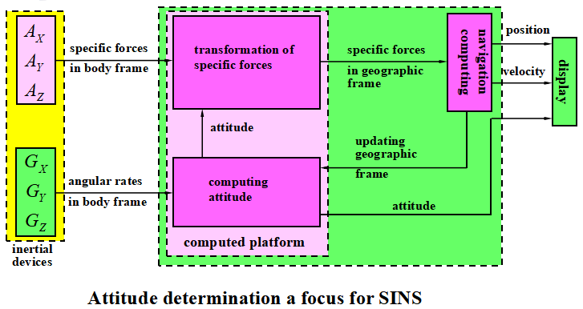**4） angular increment algorithm（角增量算法）**



*G*

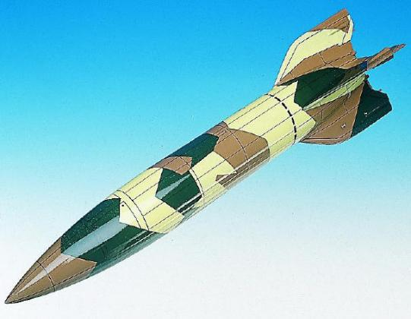

z*b* - heading

*xb* - pitching

*yb* - rolling

*B*







，被看做位于惯性系



 





则



↓ ↓

 

当很小时：



第一小步：

第二小步：

.........



第二步计算







**1.6四元数在捷联惯导系统中的应用**

**四元数的定义：**四元数是简单的超复数。 复数是由实数加上虚数单位 i 组成，其中i^2 = -1

相似地，四元数都是由实数加上三个虚数单位 i、j、k 组成，而且它们有如下的关系： i^2 = j^2 = k^2 = -1， i^0 = j^0 = k^0 = 1 , 每个四元数都是 1、i、j 和 k 的线性组合，即是四元数一般可表示为a + bi+ cj + dk，其中a、b、c 、d是实数。对于i、j、k本身的几何意义可以理解为一种旋转，其中i旋转代表X轴与Y轴相交平面中X轴正向向Y轴正向的旋转，j旋转代表Z轴与X轴相交平面中Z轴正向向X轴正向的旋转，k旋转代表Y轴与Z轴相交平面中Y轴正向向Z轴正向的旋转，-i、-j、-k分别代表i、j、k旋转的反向旋转。四元数用来描述刚体的转动。

****

一个有固定点的缸体通过绕该点的某个周转过特定的角度可达到任何姿态，转轴的方向可以表示成一个单位矢量：

则描述该转动的四元数可以表示成：



四元数既反映了转动的方向也反映了转动的幅值。

1. **四元数的表示：**





Λ:标量部分；





1. 四元数的运算

 

①加法和减法：



②虚数单位的乘法规则：

，









③四元数的乘法：





**共轭四元数：**两个四元数的标量部分相同，向量部分相反，如：













1. 四元数的逆和除法：



1. **利用四元数进行旋转变换**

如果矢量**R**相对固定坐标系旋转，并且该旋转可以用四元数q描述，新矢量记为**R’**

则**R**与**R’** 之间的变换可以表示成下述四元数运算：



含义：矢量**R**相对固定坐标系旋转，旋转的角度和轴向由**q**决定。

上述运算中，**R**被当做一个标量为零的四元数，即



一个矢量V相对于坐标系OXYZ固定



从坐标系OOXYZ转动了q,得到了一个新坐标系OX’Y’Z’,

V分解在新坐标系中：



矢量V在两个坐标系之间的坐标变换：





则



1. **四元数转动变换的两种形式：**

**如果一个矢量V固定，坐标系旋转按照四元数q进行了旋转，得到了一个新坐标系，则该矢量分别在新旧坐标系中投影表达式间的关系借助映像方式可以表示成：**



**如果一个坐标系固定，一个矢量按照四元数q相对该坐标系进行了旋转，得到了一个新矢量，则新旧矢量之间的关系：**



1. **转动四元数的合成：**

**连续的多次转动可以等效成一次转动。假设四元数q1,q2分别代表第一次和第二次坐标系旋转。则合成的转动四元数q可以表示成：**



其中q1，q2的轴必须表示成映像形式。若q1，q2,的轴都表示在原来坐标系中，则：



如下图

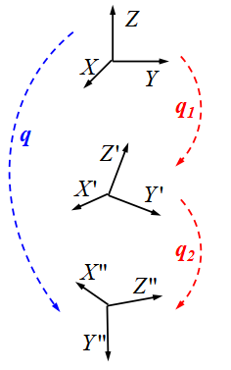

**1.7旋转矢量及其在捷联惯导中的应用**

1. **旋转矢量介绍**

假设刚体绕着轴n转动ϕ 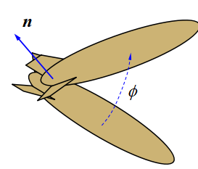

则旋转矢量定义为：

则四元数与旋转矢量有如下关系：



1. **应用**

**学术相关研究有**

1. 三子样旋转矢量态优化算法再捷联惯导中的应用
2. 旋转矢量算法再无陀螺捷联惯导中的研究
3. 等效旋转矢量在旋转弹姿态解算中的应用

**1.8 光纤陀螺**

**光纤陀螺概述：**

1. 光纤陀螺（FOG）：更好地使用SINS的需求
2. 优点：成本低，体积小，重量轻

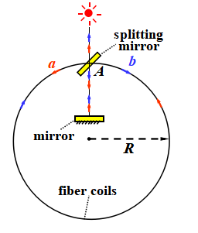**光程差：**

环形Sagnac干涉仪；

当干涉仪相对惯性空间静止,两条光東的光相等

当干涉仪以角速度w旋转，两条光束之间出现

光程差：



两束光之间的相位差：



**互易性：**

光纤陀螺的结构示意图**：**

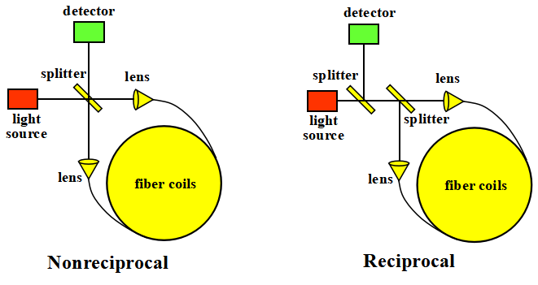**相位偏置和相位调制：**

检测器上形成的干涉条纹**：**



当光纤线圈静止，检测器上的干涉条纹对应的最大输出：

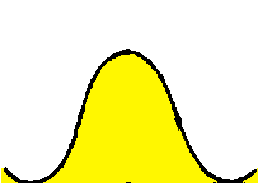

当光纤线圈转动，出现相位差，导致干涉条纹移动。

检测器的输出发生改变：



**开环，闭环光纤陀螺，谐振光纤陀螺：**

**开环干涉型光纤陀螺：**

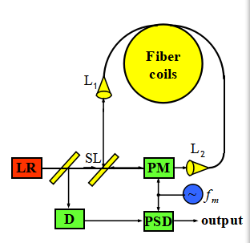

1. 光束经分束点SL成为两束光；
2. 从两端进入光纤线圈，从相反的端部出来；
3. 中间都经过相位调制器PM；
4. 经过分束点SL后汇合；
5. 由D检测，产生输出电流I；
6. 由相敏调制器PSD解调；
7. DC直流分量正比于

优点：体积小，简单，便宜即成本低

缺点：明显的非线性，输入范围小，精度差

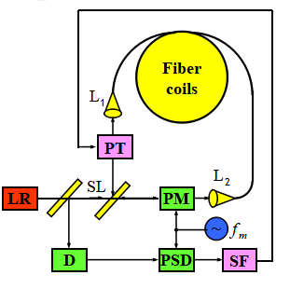**闭环干涉型光纤陀螺：**

引入放大器SF和相位变换器PT，形成

闭环。

1、D的输出有PSD解调；

2、然后由SF放大；

3、再驱动相位变换器PT；

4、PT产生相移

5、抵消由w产生的

6、PSD的输出被保持在零位附近

7、把PT产生的作为输出

特点：工作点总保持在线性度和灵敏度的最高处

**谐振型光纤陀螺**

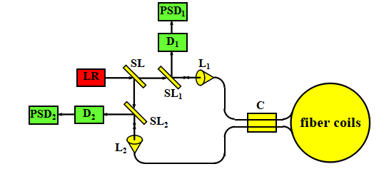

1、来自LR的激光被SL分成两束,从两端进入线圈(谐振器).

2、当光纤陀螺旋转，两束光的谐振频率变化.

3、频率差和输入角速度成正比,由两个检测器和PSD测量.

**1.9振动陀螺**

1. 振动陀螺概述：

振动陀螺：

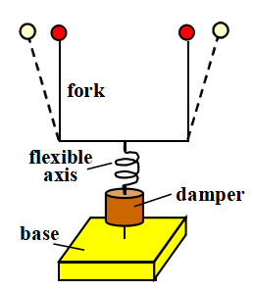原理：利用震动的质量随着基座旋转时产生的苛氏加速度；

特点：简单，轻小，可靠，便宜即成本低。

1. 音叉陀螺：

原理： 振动的端部质量和基座的转动耦合产生的苛氏效应

结构：1、U型的弹性臂；

2、受到激励后，两臂做对称振动，导致两个端部质量做对称的线振动

3、几百或几千Hz,幅值相同(几百mm)相位相反

4、音叉底部与基座挠性连接

1. 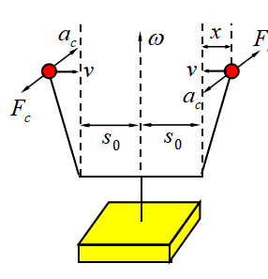质量的苛氏分析

假设：1、假设每个端部质量= m/2

2、每个质量距离中心轴的瞬时距离为

则：





苛氏加速度：



苛氏惯性力：



苛氏惯性力矩：



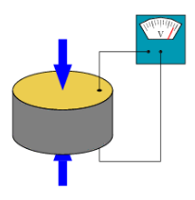



角位移由传感器检测到，输出电压信号：



K：输入输出比例因子

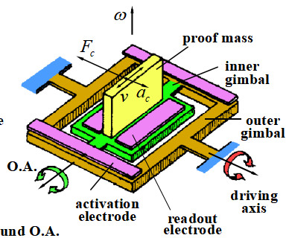平板电极静电力：



电容：



1. 压电陀螺

压电效应：

1. 正压电效应F→E，当晶体受到压力或张力（形变），

产生电势

1. 逆压电效应E→F，给晶体施加电场，产生压力或张力

（形变）。

压电陀螺：利用逆压电效应激振，利用正压电效应读取信号

5）MEMS陀螺

MEMS：Micro-machined Electro-Mechanical System

1. 敏感质量绕外框架轴振动，具有线速度v
2. 和输入角速度c耦合产生苛氏惯性力。
3. 引起绕内框架轴的振动
4. 由内框架上的电极读取输出
5. 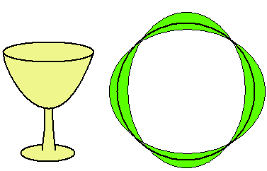半球谐振陀螺（HRG）

谐振部件为酒杯状薄壁，测量是基于振型的偏转。

优点：

1、较高的精度,标度因数稳定

2、小体积、低成本

3、结构简单，可靠性高(定向钻探)

4、性能稳定

5、启动时间短

6、高带宽(输入范围几乎无限)

7、承受过载能力强

8、抗辐射能力强

9、能够承受暂时的断电

发展状况：

1、1970s末美国Delco公司试制

2、1982 制成首台惯性级精度的样机

3、1994 Delco被Litton (Northrop G rumman)收购

4、1980s中期前苏开始研制

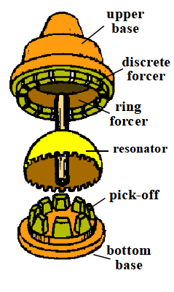5、1990s末俄进入实用

6、1987中国开始研制

7、1994受Delco被收购的影响，国内研制- -度陷入停滯

8、1997国内重新恢复

**组成：**

1. 上下底座
2. 谐振子及连接
3. 力发生器和读取电极

读取：

1. 电容式；
2. 8个电极；
3. 敏感振型偏振

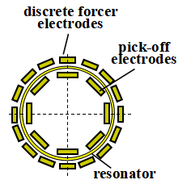力发生器：

1. 环形和离散；
2. 环形提供能量；
3. 离散提供振型；
4. 16个离散电极

封装

1、抽真空，大时间常数

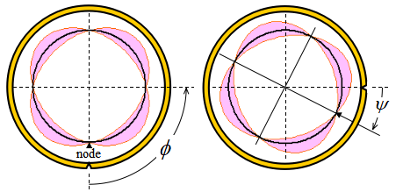**振型偏转描述：**

基座转动后，振型相对基座有偏转

振型相对惯性空间的旋转，比基座滞后了一个角度

造成振型偏转：



*K* ≈ 0.3



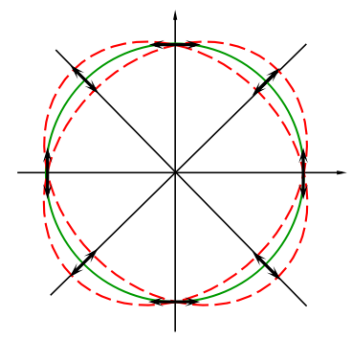

1. 波腹位置：径向振动；
2. 波节位置：切向振动；
3. 其他位置：两种振动的合成

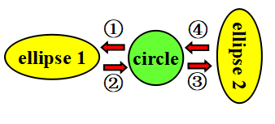

**1.10原子陀螺**

1. 概述

原子陀螺是一种利用原子光谱感受外部转动的高性能传感器，具有比传统陀螺仪更高的精度，在惯性导航、姿态控制、科学研究等军民领域已表现出巨大的发展潜力和应用价值。

两种类型：1、基于原子干涉的冷原子陀螺

2、基于原子自旋的核磁共振陀螺

1. 原子干涉仪陀螺仪：
2. 原子波粒子二象性：



1. 原子波



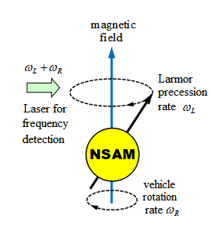

3、灵敏度比较：



1. 原子旋转陀螺仪：

1、第一种类型以核磁共振为基础，核自旋角动量：



不足：难以保持磁场恒定或均匀

1. 第二种类型：使用电子自旋角动量

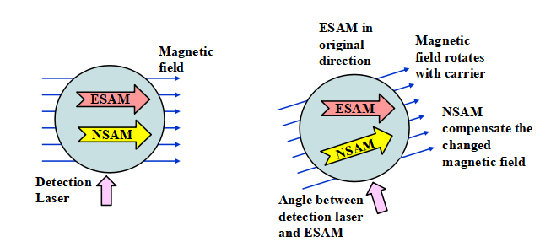

未来的速度将会达到

**注：本课程总结参考了陈乾瑜同学的总结，最终也有所收获；**